МИНИСТЕРСТВО СПОРТА И ТУРИЗМА РЕСПУБЛИКИ БЕЛАРУСЬ

МИНИСТЕРСТВО ИНФОРМАЦИИ РЕСПУБЛИКИ БЕЛАРУСЬ

БЕЛОРУССКИЙ ПРОФЕССИОНАЛЬНЫЙ СОЮЗ РАБОТНИКОВ

КУЛЬТУРЫ, ИНФОРМАЦИИ, СПОРТА И ТУРИЗМА

РЕСПУБЛИКАНСКАЯ СПАРТАКИАДА

«ЗДОРОВЬЕ» РАБОТНИКОВ ОРГАНИЗАЦИЙ

МИНИСТЕРСТВА ИНФОРМАЦИИ

РЕСПУБЛИКИ БЕЛАРУСЬ

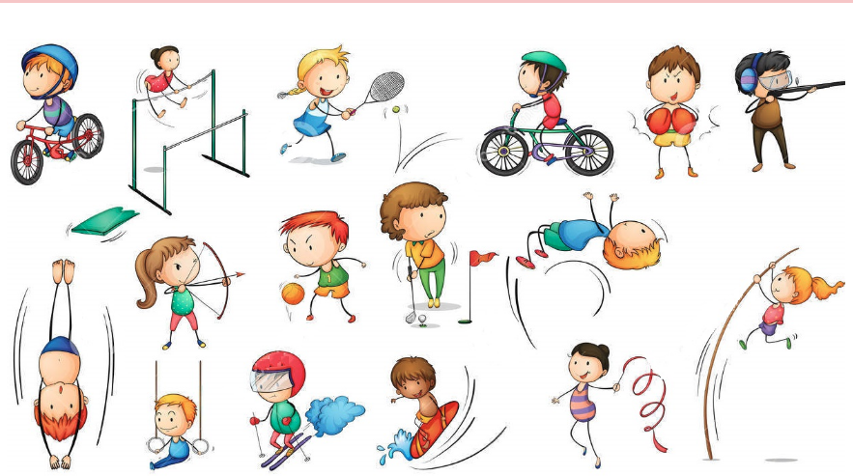

05-06 июня 2021 года ГУ «РЦОП «Стайки»,
Минский р-н

ТАБЛИЦА
ИТОГОВ РЕСПУБЛИКАНСКОЙ СПАРТАКИАДЫ «ЗДОРОВЬЕ»
РАБОТНИКОВ ОРГАНИЗАЦИЙ МИНИСТЕРСТВА ИНФОРМАЦИИ РЕСПУБЛИКИ БЕЛАРУСЬ

Место | Команда | ВИДЫ СПОРТА / занятое место |  |  |  |  |  |  |  |  |  |  | Сумма  очков -  мест
Место | Команда | Волейбол | Мини-футбол | Н/теннис |  | Дартс |  |  | Гиревой спорт | Л/а кросс |  | Перетягивание каната | Сумма  очков -  мест
 |  |  |  | м | ж | м | ж | рук. | Гиревой спорт | м | ж | Перетягивание каната | Сумма  очков -  мест
1 | СООО «Космос ТВ» | 0,5 | 0,5 | 1 | 1 | 3 | 3 | 11 | 6 | 7 | 4 | 5 | 42
2 | Государственная телерадиокомпания РБ | 1,5 | 1 | 8 | 3 | 7 | 1 | 9 | 7 | 4 | 6 | 4 | 51,5
3 | ТРУП «Белсоюзпечать» | 3 | 3,5 | 9 | 5 | 6 | 6 | 6 | 8 | 1 | 7 | 1 | 55,5
4 | ЗАО «Второй национальный телеканал» | 1 | 1,5 | 4 | 13 | 1 | 5 | 3 | 1 | 10 | 15 | 2 | 56,5
5 | Гродненский облисполком | 2,5 | 6 | 5 | 4 | 15 | 2 | 5 | 14 | 3 | 3 | 3 | 62,5
6 | РУП «Дом прессы» | 6 | 2,5 | 7 | 7 | 12 | 7 | 1 | 4 | 2 | 16 | 11 | 75,5
7 | Минский облисполком | 3,5 | 5,5 |  | 9 | 5 | 11 | 20 | 12 | 6 | 2 | 6 | 80
8 | ОАО «Белкнига» | 5 | 5 | 6 | 6 | 4 | 9 | 10 | 11 | 9 | 12 | 13 | 90
9 | Могилевский облисполком | 4 | 2 | 3 | 12 | 9 | 10 | 20 | 3 | 12 | 5 | 12 | 92
10 | Витебский облисполком | 20 | 4,5 | 10 | 8 | 13 | 16 | 4 | 2 | 5 | 9 | 9 | 100,5
11 | Гомельский облисполком | 4,5 | 4 | 16 | 14 | 2 | 4 | 15 | 9 | 14 | 14 | 10 | 106,5
12 | РУП «Бобруйская укрупненная типография  им. А.Т.Непогодина» | 20 | 3 | 11 | 2 | 11 | 20 | 7 | 20 | 8 | 10 | 20 | 132
13 | ЗАО «СТВ» | 2 | 20 | 2 | 15 | 10 | 13 | 20 | 20 | 11 | 1 | 20 | 134
14 | РИУ «Издательский Дом «Звязда» | 5,5 | 20 | 15 | 11 | 16 | 12 | 2 | 20 | 13 | 13 | 8 | 135,5
15 | Брестский облисполком | 20 | 20 | 12 |  | 17 | 14 | 14 | 13 | 15 | 11 | 7 | 143
16 | ОАО «Полиграфкомбинат им. Я.Коласа» | 20 | 20 | 14 | 10 | 7 | 14 | 12 | 5 | 20 | 20 | 20 | 162
17 | Объединенная команда издательств  Министерства информации | 20 | 20 | 20 | 16 | 14 | 8 | 13 | 10 | 20 | 8 | 20 | 169
18 | Национальная книжная палата РБ | 20 | 20 | 13 | 20 | 20 | 17 | 7 | 20 | 20 | 20 | 20 | 197
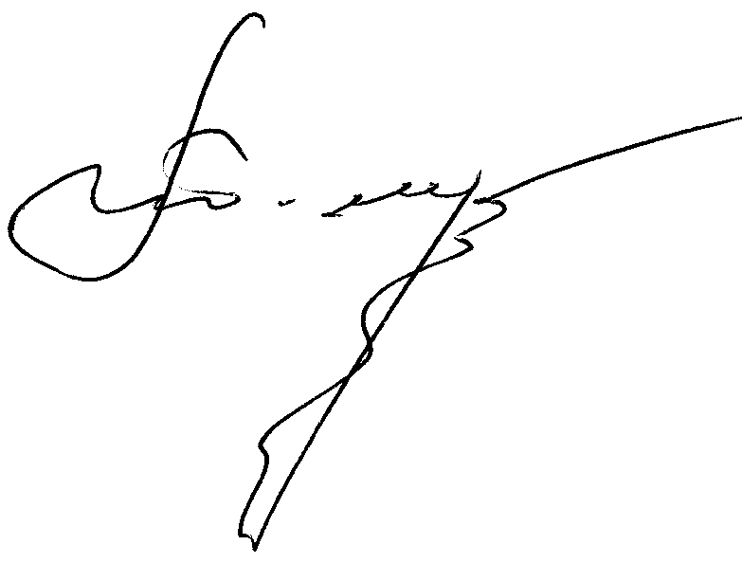
Главный судья,
судья высшей национальной категории П.А. Шестак

Главный секретарь,
судья национальной категории С.К. Селезнев

РЕЗУЛЬТАТЫ
СОРЕВНОВАНИЙ ПО ВОЛЕЙБОЛУ

Место | Команда
1 | СООО «Космос ТВ»
2 | ЗАО «Второй национальный телеканал»
3 | Государственная телерадиокомпания РБ
4 | ЗАО «СТВ»
5 | Гродненский облисполком
6 | ТРУП «Белсоюзпечать»
7 | Минский облисполком
8 | Могилевский облисполком
9 | Гомельский облисполком
10 | ОАО «Белкнига»
11 | РИУ «Издательский Дом «Звязда»
12 | РУП «Дом прессы»

РЕЗУЛЬТАТЫ
СОРЕВНОВАНИЙ ПО МИНИ-ФУТБОЛУ

Место | Команда
1 | СООО «Космос ТВ»
2 | Государственная  телерадиокомпания РБ
3 | ЗАО «Второй национальный  телеканал»
4 | Могилевский облисполком
5 | РУП «Дом прессы»
6 | РУП «Бобруйская укрупненная  типография им. А.Т.Непогодина»
7 | ТРУП «Белсоюзпечать»
8 | Гомельский облисполком
9 | Витебский облисполком
10 | ОАО «Белкнига»
11 | Минский облисполком
12 | Гродненский облисполком

РЕЗУЛЬТАТЫ
СОРЕВНОВАНИЙ ПО ЛЕГКОАТЛЕТИЧЕСКОМУ КРОССУ

МУЖЧИНЫ, 1000 м

Место | Фамилия, Имя | Команда | Время
1 | Кудрявцев Антон | ТРУП «Белсоюзпечать» | 3.16,46
2 | Гуд Никита | РУП «Дом прессы» | 3.16,84
3 | Филиповский Вадим | Гродненский облисполком | 3.23,84
4 | Чикунов Алексей | Государственная  телерадиокомпания РБ | 3.25,02
5 | Бурец Андрей | Витебский облисполком | 3.35,05
6 | Шинкевич Александр | Минский облисполком | 3.36,34
7 | Прузан Максим | СООО «Космос ТВ» | 3.38,32
8 | Рабиковский Александр | РУП «Бобруйская укрупненная  типография им. А.Т.Непогодина» | 3.39,18
9 | Титюев Сергей | ОАО «Белкнига» | 3.40,81
10 | Мотин Виталий | ЗАО «Второй национальный  телеканал» | 3.45,08
11 | Сугако Артур | ЗАО «СТВ» | 3.49,68
12 | Кембель Максим | Могилевский облисполком | 3.56,90
13 | Хведчик Ян | РИУ «Издательский Дом  «Звязда» | 4.03,61
14 | Силивончик Андрей | Гомельский облисполком | 4.09,37
15 | Гребенников Олег | Брестский облисполком | 4.22,23

ЖЕНЩИНЫ, 500 м

Место | Фамилия, Имя | Команда | Время
1 | Федорцова Наталья | ЗАО «СТВ» | 1.49,08
2 | Лукашевич Вера | Минский облисполком | 1.51,57
3 | Гиз Инга | Гродненский облисполком | 1.51,80
4 | Конопелько Инна | СООО «Космос ТВ» | 1.53,52
5 | Третьякова Татьяна | Могилевский облисполком | 1.55,18
6 | Матузова Екатерина | Государственная  телерадиокомпания РБ | 2.00,59
7 | Новицкая Юлия | ТРУП «Белсоюзпечать» | 2.01,65
8 | Криводубская Ольга | Объединенная команда издательств  Министерства информации | 2.03,58
9 | Войнич Наталья | Витебский облисполком | 2.05,18
10 | Чистобаева Елена | РУП «Бобруйская укрупненная  типография им. А.Т.Непогодина» | 2.08,51
11 | Андросюк Наталья | Брестский облисполком | 2.11,00
12 | Быкова Ядвига | ОАО «Белкнига» | 2.13,78
13 | Никиткина Лидия | РИУ «Издательский Дом  «Звязда» | 2.15,53
14 | Захаренко Ольга | Гомельский облисполком | 2.19,81
15 | Самонченко Марина | ЗАО «Второй национальный  телеканал» | 2.23,91
16 | Анисковец Татьяна | РУП «Дом прессы» | 2.41,96

РЕЗУЛЬТАТЫ
СОРЕВНОВАНИЙ ПО НАСТОЛЬНОМУ ТЕННИСУ

МУЖЧИНЫ

Место | Фамилия, имя | Команда
1 | Игнатович Александр | СООО «Космос ТВ»
2 | Тулупов Сергей | ЗАО «СТВ»
3 | Алямасов Дмитрий | Могилевский облисполком
4 | Александров Андрей | ЗАО «Второй национальный  телеканал»
5 | Власенко Александр | Гродненский облисполком
6 | Уримагов Игорь | ОАО «Белкнига»
7 | Есин Виктор | РУП «Дом прессы»
8 | Кузьменко Валентин | Государственная  телерадиокомпания РБ
9 | Литош Александр | ТРУП «Белсоюзпечать»
10 | Калино Владимир | Витебский облисполком
11 | Воробьев Игорь | РУП «Бобруйская укрупненная  типография им. А.Т.Непогодина»
12 | Поплавский Геннадий | Брестский облисполком
13 | Грушецкий Сергей | Национальная книжная палата
14 | Матюшев Ян | ОАО «Полиграфкомбинат  им. Я.Колоса»
15 | Бражко Олег | РИУ «Издательский Дом  «Звязда»
16 | Румянцев Евгений | Гомельский облисполком

ЖЕНЩИНЫ

Место | Фамилия, имя | Команда
1 | Бруславская Елена | СООО «Космос ТВ»
2 | Чистобаева Елена | РУП «Бобруйская укрупненная  типография им. А.Т.Непогодина»
3 | Косая Дарья | Государственная  телерадиокомпания РБ
4 | Забродская Анжелика | Гродненский облисполком
5 | Стасевич Елена | ТРУП «Белсоюзпечать»
6 | Ермакович Светлана | ОАО «Белкнига»
7 | Анисковец Татьяна | РУП «Дом прессы»
8 | Морякова Наталья | Витебский облисполком
9 | Кравцова Виолетта | Минский облисполком
10 | Алексеевич Анастасия | ОАО «Полиграфкомбинат  им. Я.Колоса»
11 | Гицевич Ольга | РИУ «Издательский Дом  «Звязда»
12 | Гуревич К. | Могилевский облисполком
13 | Белковская Яна | ЗАО «Второй национальный  телеканал»
14 | Якушевич Алла | Гомельский облисполком
15 | Денисенко Юлия | ЗАО «СТВ»
16 | Нарчук Алеся | Объединенная команда издательств Министерства информации

РЕЗУЛЬТАТЫ
СОРЕВНОВАНИЙ ПО ГИРЕВОМУ СПОРТУ

Место | Фамилия, имя | Команда | Вес,  кг | Результат,  кол. раз | Коэф.
1 | Янковский Сергей | ЗАО «Второй национальный  телеканал» | 86,75 | 110 | 30,43
2 | Храмцов Роман | Витебский облисполком | 82,90 | 100 | 28,95
3 | Книга Александр | Могилевский облисполком | 87,80 | 105 | 28,70
4 | Янушкевич Александр | РУП «Дом прессы» | 97,65 | 90 | 22,12
5 | Маляревич Максим | ОАО «Полиграфкомбинат  им. Я.Колоса» | 95,55 | 72 | 18,08
6 | Мохорев Иван | СООО «Космос ТВ» | 92,50 | 40 | 10,38
7 | Кузменко Валентин | Государственная  телерадиокомпания РБ | 93,95 | 40 | 10,21
8 | Мандлик Андрей | ТРУП «Белсоюзпечать» | 104,45 | 37 | 8,50
9 | Суров Павел | Гомельский облисполком | 83,25 | 19 | 5,48
10 | Бачило Сергей | Объединенная команда издательств Министерства информации | 81,95 | 11 | 3,2214
11 | Ковальчук Алексей | ОАО «Белкнига» | 89,50 | 12 | 3,2178
12 | Волков Александр | Минский облисполком | 104,05 | 5 | 1,15
13 | Вышинский Игорь | Брестский облисполком | 92,80 | 3 | 0,77
14 | Мельниченко Николай | Гродненский облисполком | 103,55 | 1 | 0,23

РЕЗУЛЬТАТЫ
СОРЕВНОВАНИЙ ПО ДАРТСУ

ЖЕНЩИНЫ

Место | Фамилия, имя | Команда | Результат
1 | Мозго Кристина | Государственная  телерадиокомпания РБ | 160
2 | Робак Алеся | Гродненский облисполком | 149
3 | Бруславская Елена | СООО «Космос ТВ» | 144
4 | Гамоля Вера | Гомельский облисполком | 140
5 | Тихонова Светлана | ЗАО «Второй национальный  телеканал» | 129
6 | Малахова Алеся | ТРУП «Белсоюзпечать» | 118
7 | Жибуль Наталия | РУП «Дом прессы» | 109
8 | Бужинская Елена | Объединенная команда издательств  Министерства информации | 103
9 | Бевз Татьяна | ОАО «Белкнига» | 99
10 | Царева Алеся | Могилевский облисполком | 93
11 | Круш Наталья | Минский облисполком | 77
12 | Гулейчик Наталья | РИУ «Издательский Дом  «Звязда» | 74
13 | Денисенко Юлия | ЗАО «СТВ» | 55
14 | Андросюк Наталья | Брестский облисполком | 44
14 | Лашкевич Ольга | ОАО «Полиграфкомбинат  им. Я.Колоса» | 44
16 | Шавель Ирина | Витебский облисполком | 21
17 | Терешкевич Елена | Национальная книжная палата | 18
лично | Воробьева Екатерина | Минский облисполком | 191

РЕЗУЛЬТАТЫ
СОРЕВНОВАНИЙ ПО ДАРТСУ

МУЖЧИНЫ

Место | Фамилия, имя | Команда | Результат
1 | Ковалев Валерий | ЗАО «Второй национальный  телеканал» | 377
2 | Новик Евгений | Гомельский облисполком | 336
3 | Басалай Иван | СООО «Космос ТВ» | 306
4 | Ковальчук Алексей | ОАО «Белкнига» | 280
5 | Аброськин Юрий | Минский облисполком | 247
6 | Дмитриенко Александр | ТРУП «Белсоюзпечать» | 243
7 | Кузьменко Валентин | Государственная  телерадиокомпания РБ | 222
7 | Адрюхин Антон | ОАО «Полиграфкомбинат  им. Я.Колоса» | 222
9 | Семкин Владимир | Могилевский облисполком | 219
10 | Тулупов Сергей | ЗАО «СТВ» | 207
11 | Чистобаев Дмитрий | РУП «Бобруйская укрупненная  типография им. А.Т.Непогодина» | 188
12 | Есин Виктор | РУП «Дом прессы» | 173
13 | Кривель Иван | Витебский облисполком | 166
14 | Марахин Виктор | Объединенная команда издательств  Министерства информации | 141
15 | Головня Виталий | Гродненский облисполком | 94
16 | Майсейчик Андрей | РИУ «Издательский Дом  «Звязда» | 62
17 | Музыка Дмитрий | Брестский облисполком | 55

РЕЗУЛЬТАТЫ
СОРЕВНОВАНИЙ ПО ДАРТСУ

РУКОВОДИТЕЛИ

Место | Фамилия, имя | Команда | Результат
1 | Караленя Федор | РУП «Дом прессы» | 410
2 | Карлюкевич Александр | РИУ «Издательский Дом  «Звязда» | 391
3 | Марков Марат | ЗАО «Второй национальный  телеканал» | 388
4 | Гуцуляк Анатолий | Витебский облисполком | 375
5 | Булавко Игорь | Гродненский облисполком | 368
6 | Дудич Игорь | ТРУП «Белсоюзпечать» | 363
7 | Ермолич Елена | ГУ «Национальная книжная  палата Беларуси» | 359
7 | Чистобаев Дмитрий | РУП «Бобруйская укрупненная  типография им. А.Т.Непогодина» | 359
9 | Бузовский Игорь | Министерство информации | 356
10 | Иванец Андрей | Государственная  телерадиокомпания РБ | 332
11 | Силинский Геннадий | ОАО «Белкнига» | 316
12 | Бондаренков Дмитрий | СООО «Космос ТВ» | 309
13 | Маланяк Игорь | ОАО «Полиграфкомбинат  им. Я.Колоса» | 270
14 | Пешин Сергей | Объединенная команда издательств  Министерства информации | 248
15 | Захаревич Ирина | Брестский облисполком | 232
16 | Гручко Татьяна | Гомельский облисполком | 218

РЕЗУЛЬТАТЫ
СОРЕВНОВАНИЙ ПО ПЕРЕТЯГИВАНИЮ КАНАТА

Место | Команда
1 | ТРУП «Белсоюзпечать»
2 | ЗАО «Второй национальный телеканал»
3 | Гродненский облисполком
4 | Государственная телерадиокомпания РБ
5 | СООО «Космос ТВ»
6 | Минский облисполком
7 | Брестский облисполком
8 | РИУ «Издательский Дом «Звязда»
9 | Витебский облисполком
10 | Гомельский облисполком
11 | РУП «Дом прессы»
12 | Могилевский облисполком
13 | ОАО «Белкнига»

